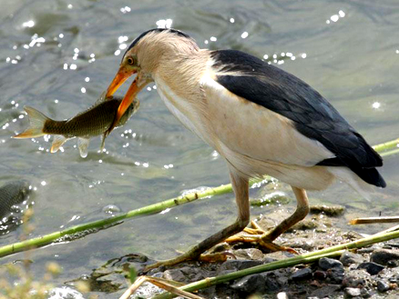
كىچىك سۇ ئۇقىسى（小苇鳽）: تۈزلەڭلىك پاكار ئىدىرلىقلاردىكى قۇمۇشلۇق، ئوت-چۆپلەر بۇلۇق ئۆسكەن كۆل-كۆلچەك، سازلىقلاردا يەنە ئورمانلىقلاردىكى ئاستا ئاقىدىغان دەريا ئېرىقلاردا ياشايدۇ، كېچىسى ھەركەت قىلىدۇ، كۈندۈزدە قۇيۇق ئوت چۆپلەر ئارسغا يۇشۇرنىۋالدۇ. كىچىك سۇ ئۇقىسى كۆپىيىش مەزگىلىدە بىرجۈپ ياشايدۇ، كۈيلەش مەزگىلى ئاخىرلاشقاندا ئائىلە بۇيىچە ھەركەت قىلىدۇ. كۆپىيىش مەزگىلى ھەر يىلىنىڭ 5- 8 ئىيىغىچە بولۇپ، 4-9 غىچە تۇخۇم تۇغىدۇ.
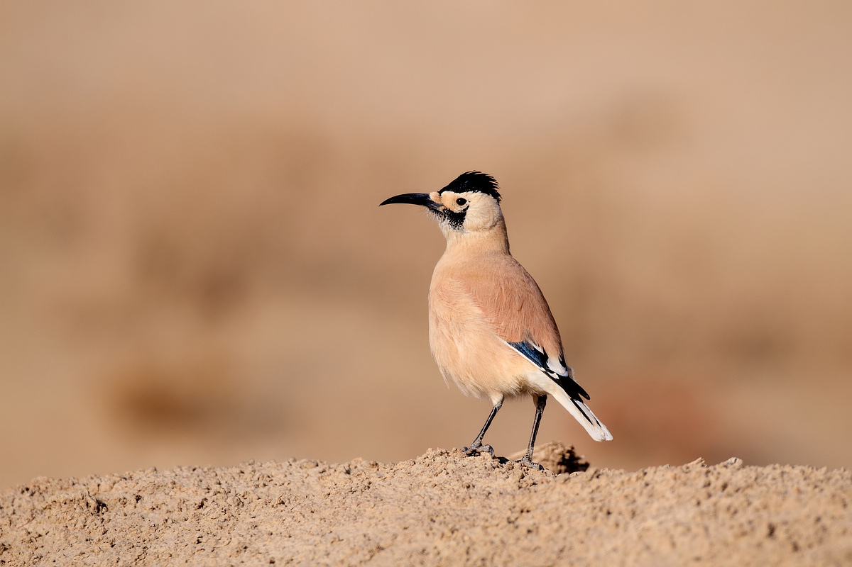
ئاق قويرۇق قىليورغا（白尾地鸦）: بۇ شىنجاڭدىكى بىردىنبىر تۈر بولۇپ ئېنقلانغان سانى 7000 غا يەتمەيدۇ، بۇ قۇش دۇنيادىكى يوقىلىش گىردابىغا بېرىپ قالغان قۇش تۈرى بولۇپ، ئۈسۈملۈك يىپىنچىسى ئاز بولغان قۇرغاق چۆللۈكلەردە ياشاشقا ئادەتلەنگەن، كۆپىنچە يالغۇز ھەركەت قىلىدۇ. ئاق قويرۇق قىليورغا ئادەملەر ئولتۇراقلاشقان جايلاردىكى ئەخلەت دۆۋىلېرىدە ھەركەت قىلىدۇ. ئاق قويرۇق قىليورغا تارىم ئويمانلىقىدىكى قۇملۇققىلا تارقالغان بولۇپ ئۇ بۇ قۇملۇقتا ياشايدىغان بىردىنبىر قۇش تۈرى، بۇ قۇشنىڭ قۇم بۇران ۋە قۇرغاقچىلىققا ماسلىشىش ئىقتىدارى ئالاھىدە كۈچلۈك.
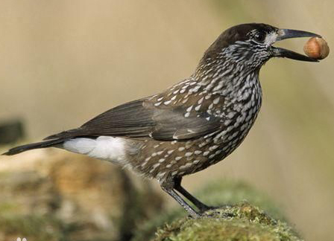
زاغزاق（星鸦）: يىڭنە يۇپۇرماقلىق ئورمانلىقتىكى قاغىنىڭ بىر تۈرى بولۇپ، يىڭنە يۇپۇرماقلىق ئورمانلىقلاردا ھەركەت قىلىدۇ. زاغزاق يالغۇز ياكى بىر جۈپ بولۇپ ھەركەت قىلىدۇ، بەزىدە توپلىشىپمۇ ياشايدۇ. زاغزاق قارغاي ئورمانلىقلېرىدا قارىغاي ئۇرۇقىنى ئوزۇق قىلىدۇ، باشقا ئۇرۇقلارنىمۇ دەرەخ كاۋاكلېرىغا ۋە يىلتىز ئاراشلىرىغا يىغىپ قىشلىق ئوزۇق قىلىدۇ. بىرجۈپ زاغزاق بىر پارچە يەرنى ماكان تۇتىدۇ.
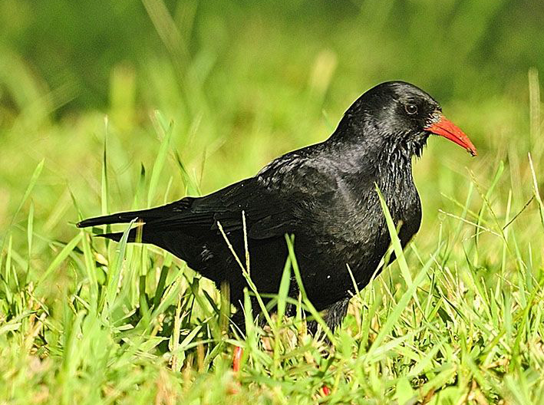
قىزىل تۇمشۇق قاغا（红嘴山鸦） : تاغلىق، ئىدىرلىق رايونلاردا توپلىشىپ ياشايدۇ. قىزىل تۇمشۇق قاغا ئازغان تۈردىكى ئۈسۈملۈكلەرنىڭ ئۇرۇقى، ئوت چۆپلەرنىڭ ئۇرۇقى، ياۋا ئۆسۈملۈكلەرنىڭ بىخلىرىنى ۋە ھاشارەتلەرنى ئوزۇقلۇق قىلىدۇ، كۆپىيىش مەزگىلى ھەريىلنىڭ 3-6 ئايلىرى بولۇپ بىر قىتىمدا 4 دانە تۇخۇم تۇغىدۇ.
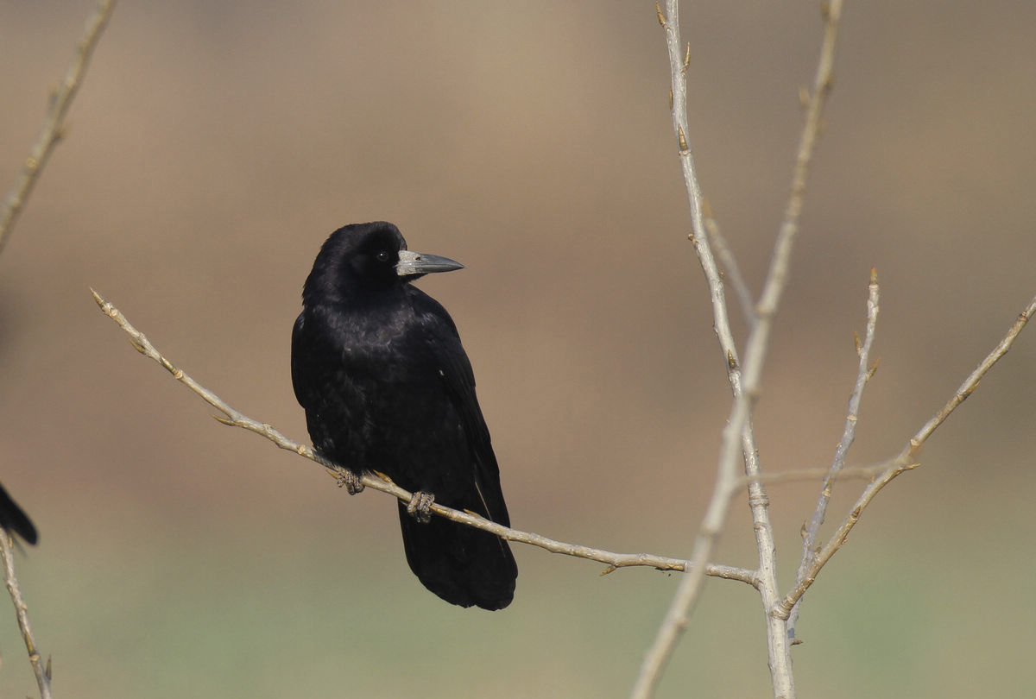
توقۇناق قاغا（秃鼻乌鸦） : تاغلىق رايونلاردا، تېرىلغۇ يەرلەردە، ئادەملەر توپلىشىپ ئولتۇرغان رايونلاردا توپلىشىپ ھەركەت قىلىدۇ، بۇلۇپمۇ قىش كۈنلىرى نەچچە يۈز ياكى نەچچە مىڭى چوڭ بىرتوپ بۇلىۋېلىپ يۈرىيدۇ. توقۇناق قاغا ئەخلەت، جەسەت، قۇرت-قۇڭغۇز، ئۈسۈملۈك ئۇرۇقلېرىنى، بەزىدە پاقىلارنىمۇ ئوزۇق قىلدۇ، ئوزۇقلۇق ئىزدەپ دائىم ئەخلاتخانىلاردا يۇرىدۇ. كۆپىيىش مەزگىلى ھەريىلى3-7ئايغىچە بولۇپ بىر قىتىمدا 3-9غىچە تۇخۇم تۇغىدۇ.

